Paquete: Socios |  |  |  | Iteración: |  |  | Minuta/s: 350-2003-110-0031 Socios y Usuarios
Nombre del Caso de Uso: Configurar Cuenta Corriente de Socio |  |  |  |  |  |  |  |  |  | Nro. de Orden:
Actor Principal: Encargado de Parametrización (EP) |  |  |  |  |  | Actor Secundario: No aplica
Prioridad: Esencial Útil Deseable
Complejidad: | Simple |  | Mediano |  | Complejo |  |  | Muy Complejo | Extremadamente Complejo
Tipo de Caso de Uso: Concreto Abstracto
Objetivo: Conformar la cuenta corriente para administrar las transacciones que pueden realizar los socios
Precondiciones: No aplica
Post- Condiciones: |  | Éxito: Dejar configurada la cuenta corriente para socios.
 |  | Fracaso 1: El EP cancela el caso de uso.
Descripción: El caso de uso inicia cuando el (EP) selecciona la opción “Configurar Cuenta Corriente Socio”. Para cada movimiento, la cuenta corriente muestra una fecha, un concepto, Cantidad de cuotas suscriptas, Cantidad de cuotas integradas, saldo. Cada movimiento puede acceder a su rastreabilidad y puede anularse. Las transacciones que puede realizar un socio son: Suscribir cuotas, Integrar Cuotas, Transferir cuotas a otro socio, reembolsar cuotas sociales, Transferir cuotas sociales a Reserva (cuando se debe dar de baja el socio). Fin de caso de uso.
Observaciones: El caso de uso puede cancelar su ejecución seleccionando la opción “Cancelar”.
Asociaciones de Extensión: Suscribir cuotas, Integrar cuotas, Transferir cuotas, Reembolsar cuotas, Tansferir a reserva
Asociaciones de Inclusión: no aplica
Caso de Uso donde se incluye: No aplica
Caso de Uso donde se extiende: No aplica
Caso de Uso de Generalización: No aplica

MAQUETAS:
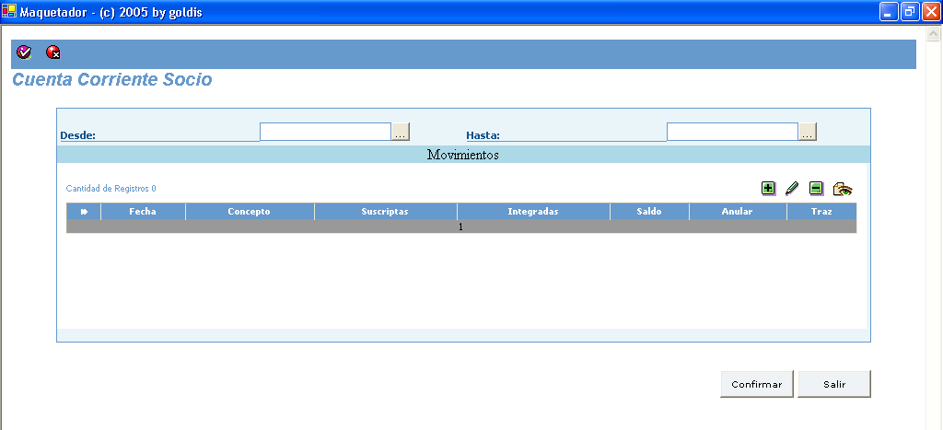

HISTORIA DE CAMBIOS

Versión | Autor | Descripción | Fecha
1.00 | xxxx | Versión Inicial | 29/07/2005

